Карнышев Александр Дмитриевич 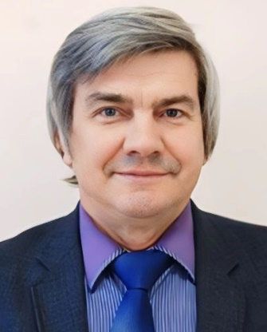
Профессор кафедры института социальных наук, ученая степень – доктор психологических наук, профессор, Заслуженный учитель РФ
🔸 Где вы учились?
✨ Бурятский педагогический институт (год окончания: 1974 г., историко-филологический факультет, диплом с отличием), Иркутский педагогический институт – аспирантура (1979-1982).
🔸Почему вы выбрали именно это направление?
✨ В своё время я учился в Бурятском пединституте, у меня были очень интересные преподаватели, а я активно занимался общественной деятельностью, был секретарём комсомольской организации историко-филологического, физико-математического факультетов и в целом Бурятского пединститута. И по ходу работы там заинтересовался психологией управления. Через 2 года меня назначили директором школы № 9 в Улан-Удэ, и я почувствовал, что эти знания мне необходимы, поэтому и решил стать психологом.
🔸Что вас больше всего привлекает в психологии?
✨Меня привлекает экономическая психология, психология управления и этническая психология. Причём нам удалось объединить эти направления, и появилась экономическая этнопсихология.
🔸Что по вашему мнению самое сложное в работе психолога?
✨ В работе психолога самое сложное - это найти подход к человеку, увидеть в каждом человеке его особенности, сильную и слабую сторону, а также помочь избавиться от этих слабых сторон и развивать сильные стороны.
🔸 Как вы справляетесь со стрессом?
✨Я редко испытываю стресс, так как часто опираюсь на позитивные эмоции, к людям стараюсь относиться положительно. Также у меня много хороших друзей, любимая работа, любимая наука.
🔸 Какими качествами должен обладать хороший психолог?
✨Во-первых, добротой к людям;
Во-вторых, вера в то, что в каждом человеке есть что-то хорошее;
В-третьих, в нём не должно быть эгоизма. Психолог-эгоист -это не настоящий психолог;
В-четвёртых, он должен быть эмпатичным человеком.
✨ Какие книги вы нам можете порекомендовать?
🔸 Книги Анатолия Александровича Журавлёва, Белинской Елены Павловны, моя книга "Байкал таинственный многоликий и разноязыкий".
🔸Какие у вас есть увлечения и хобби?
✨ Я люблю Байкал. Я прошёл пешком и переплыл на лодке весь Байкал. Байкал оздоравливает людей и общество. Также я пишу стихи и книги.

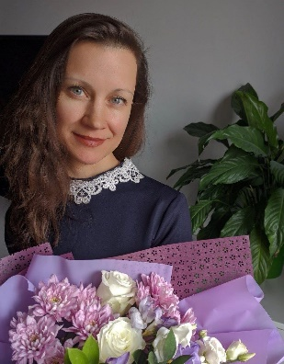Карнышева Ольга Александровна, доцент кафедры психологии образования и развития личности Педагогического института ИГУ
🔸 Где вы учились?
🌸 В ИГУ, на факультете психологии.
🔸 В каком году закончили?
🌸 В 1999.
🔸 Почему вы поступили на психолога?
🌸 Мне очень интересна была эта профессия и сама психология. А так же из-за своего отца, который является действующим психологом. Можно сказать, что у нас династия психологов.
🔸 Что вас больше всего привлекает в психологии?
🌸 Желание помочь другим людям и самому себе, эта профессия очень актуальна, особенно в те периоды, когда в нашем обществе возникают какие-то проблемы.🙂
🔸 Что вам нравится в работе психолога?
🌸 Востребованность.
🔸 Что по вашему мнению является самым сложным в работе психолога?
🌸 Для этой профессии необходим собственный ресурс, умение его восстанавливать, создавать условия для того, чтобы были силы справляться с трудностями.
🔸 Вы работали в школе?
🌸 Да, также я работала в приюте для детей и подростков. Это очень интересно, я до сих пор скучаю по этой профессии. В школе огромная возможность получить большой опыт в работе с разными людьми.
🔸 Какими качествами должен обладать психолог?
🌸 Желание вкладываться в профессию, желание саморазвиваться, а самое главное, в своей работе следовать принципу «Не навреди».
🔸 Есть ли какие-нибудь фишки из психологии, которые вы используете в жизни?
🌸 Психология - это не та наука, которую можно выучить и забыть. Знания из психологии ты используешь в повседневной жизни.
🔸 Как вы справляетесь со стрессовыми ситуациями?
🌸 Здесь важен твой ресурс . Для меня - это семья, друзья, природа, хобби.
🔸 Какие книги вам больше всего нравятся?
🌸 Я очень люблю художественную литературу, их важно читать, особенно те, где описано состояние эмоций персонажей. Из недавних прочитанных мною книг эта книга Стивена Кинга "Зелёная миля".
🔸 Какие у вас увлечения, хобби?
🌸 Я люблю путешествовать, ходить в походы, кататься на лыжах, коньках и плавать.
🔸 А какой, по вашему мнению, идеальный студент?
🌸 Тот, который горит этой профессией, которому реально интересна психология.

Смык Юлия Викторовна, доцент кафедры психологии образования и развития личности Педагогического института ИГУ
🔸 Где вы учились?
🌸 ИГУ биофак, специальность "Физиология. Практическая психология".
🔸 В каком году закончили обучение?
🌸 В 1998.
🔸 Почему хотели стать психологом?
🌸 Я хотела разобраться и понять себя, а также других.

🔸 Что вас больше всего привлекает в психологии?
🌸 Мне нравится её практическая направленность, применение знаний. Психология - это живая наука. Всё что написано на бумаге можно увидеть в поведении людей. Если мы знаем психологию, если мы знаем её законы, то мы предупреждены и вооружены. Это может нам помочь выстраивать свою жизнь так, как нам хочется. 🙂
🔸 Что самое сложное в работе психолога?
🌸 Самое сложное в работе психолога - это узнать самого себя, понять, что в тебе есть тоже "тараканы", которых нужно рассадить по местам, что в тебе есть и плюсы, и минусы. А также понять, что в твоих недостатках скрыты достоинства.
🔸 Как вы справляетесь со стрессовыми ситуациями?
🌸 Мне помогает семья и близкие. Это то пространство, где я черпаю силы, где я могу выговориться, где я могу найти поддержку. И, конечно, помогают базовые знания психологии.
🔸 Работали ли вы школьным психологом?
🌸 Да. Это было сложно так как было после института. Я работала в школе олимпийского резерва и, конечно, там была своя специфика. Не всё получалось, требовались дополнительные знания, но потом была аспирантура, ещё раз школа, и со временем становилось всё легче, когда опыт начал накапливаться, начала понимать, как эти законы психологии применять к детям и, в принципе, к человеку.
🔸 Какими качествами должен обладать психолог?
🌸 Мне кажется, эмпатией, уравновешенностью, умением самого себя стабилизировать, заземлять, спокойствием, умением принимать и понимать другого человека, желанием помочь.
🔸 У вас есть любимые книги, можете их назвать? 📙
🌸 Мне очень нравится как пишет Л.С. Выготский, у него очень лёгкий язык, мне нравится его книга "Вопросы детской психологии". Нравится как пишет Виктор Франк "Человека в поисках смысла". "Травма и душа" Дональд Кальшед - это то, что сейчас читаю.
🔸 Есть ли что-то, что вам не нравится в вашей работе? Что?
🌸 Да, много бумажной работы. 😣
🔸 Какие у вас увлечения, хобби помимо работы?
🌸 Помимо работы я занимаюсь Fly йогой. Как ни странно, она мне помогает заземлиться😅, также мне нравится вязать. Интерьерное вязание.
🔸 Какое самое большое достижение в вашей работе, в жизни?
🌸 В жизни самое большое достижение - это два моих сына 👩‍👦‍👦, а в работе - все достижения ещё впереди.
🔸 Как в ваших глазах выглядит идеальный студент?
🌸 Его нет. Идеальных людей нет. Это иллюзия. Студент такой, какой он есть, со всеми его плюсами и минусами 🙂

